Etyka 2

Temat: Gdyby nie nasza ciekawość…

No właśnie…. Ta ciekawość…
Dzięki niej tak wygląda świat. Ciekawość świata kierowała rozwojem cywilizacji. Byli też ludzie, którzy wyprzedzali swoją epokę. Poznasz jednego z nich.

Leonardo da Vinci
Żył we Włoszech a potem we Francji w XVI wieku.
To genialny malarz, architekt, matematyk, nawet pisarz, fascynowało go wiele dziedzin nauki.

Poniżej znajdziesz jego portret oraz jego najbardziej znane dzieła i przede wszystkim wynalazki.

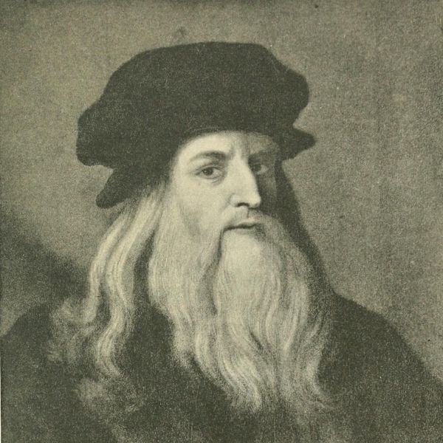
Tak wyglądał.

To znane obrazy
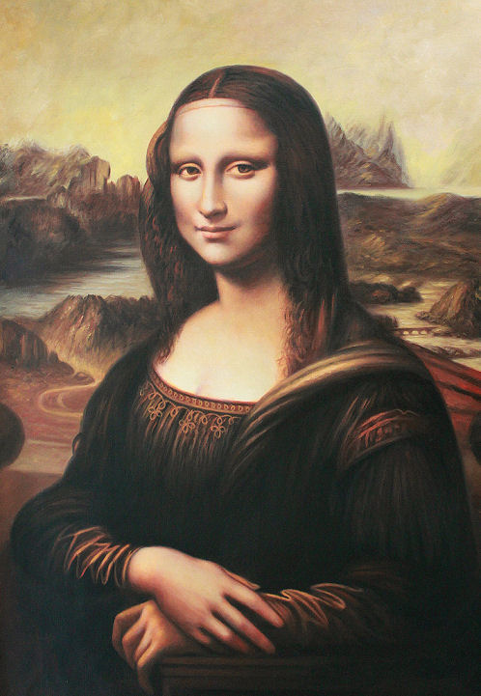

Mona Lisa

Wynalazki

Tu znajdziesz prezentację na ten temat.
https://www.edukator.pl/leonardo-da-vinci,presentation,898996bdd24cd09e13b7df0a0c4f6b1e42a38527.html

